
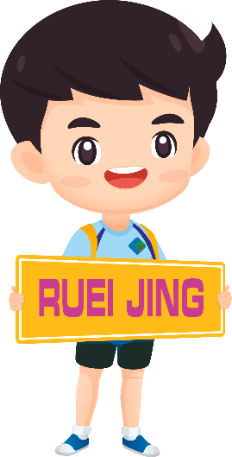
臺中市大肚區瑞井國民小學
「多元文化國際日」活動報名表
各位親愛的家長您好：
面對現今社會多元發展的趨勢，瑞井特別規劃親子手作及美食體驗活動，讓我們透過親子共學認識課程、理解新住民族群文化的特色，進而包容及尊重。同時並讓親子間感情升溫，拓展學習視野，一起用愛來擁抱孩子。
●時間：111年11月05日（星期六）上午9：30-下午15：00。
●主題：「多元文化國際日暨美食體驗手作」
 | 時間 | 活動內容 | 活動講師
1 | 09：15-09：30 | 報到 | 輔導室
2 | 09：30-11：00 | 認識東南亞文化及面具彩繪 | 武氏賢老師
3 | 11：00-12：00 | 異國美食體驗活動 | 武氏賢老師
4 | 13：00-15：00 | 擴香石DIY活動 | 陳姿秀老師
●地點：視聽教室
備註1：請於111年10月28日（星期五）前將回條交至導師處彙整。因參加名額有限，
若超過上限再進行抽籤，造成您的不便，敬請見諒。
備註2：因課程需要，請自備水彩用具(水彩筆、調色盤、水桶及抹布等)及個人用環保
餐具。
臺中市大肚區瑞井國民小學 上 111.10.24
連絡電話：26912550-240、241 輔導室
- - - - - - - - - - - - - - - - - - - - - - - - - - - - - - - - - - - - - - -
臺中市大肚區瑞井國民小學 「多元文化國際日」活動回條
家長姓名 |  | 性別：□男 □女 |  |  | □參加人數( )人  □不克參加  （ ）人
學生姓名 | 年 班 姓名：
聯絡電話 |  |  | 備註
為鼓勵家長參與，凡參加本次講座，貴子弟即可獲得本校桌遊榮譽卡3號金卡一張。期待您的熱烈參與，與我們共同成為孩子生命中的重要推手！

